
Basın Bülteni 01.04.2009

8 Mayıs 2009’da Sinemalarda...
Dağıtım: Cine Film
Başrollerini Yetkin Dikinciler, Fadik Sevin Atasoy,
Şevket Çoruh ve Hasibe Eren’in paylaştığı,
yönetmenliğini Bahadır Karataş’ın üstlendiği
Usta vizyona hazır.
Dünyaca ünlü markaların Türkiye’deki reklam çekimlerini gerçekleştiren ve birçok başarılı projeye imza atan Yönetmen Bahadır Karataş ve Yapımcı Mete Özok’ un merakla beklenen uzun metrajlı filmleri Usta 8 Mayıs’ta vizyona giriyor.
Yönetmen Karataş’a Usta filminde Altın Portakal ödüllü Görüntü Yönetmeni Mirsad Herovic eşlik etti. Usta’nın senaryosunu ise Türk edebiyatının önemli yazarlarından Ayfer Tunç, Bahadır Karataş’la birlikte yazdı.
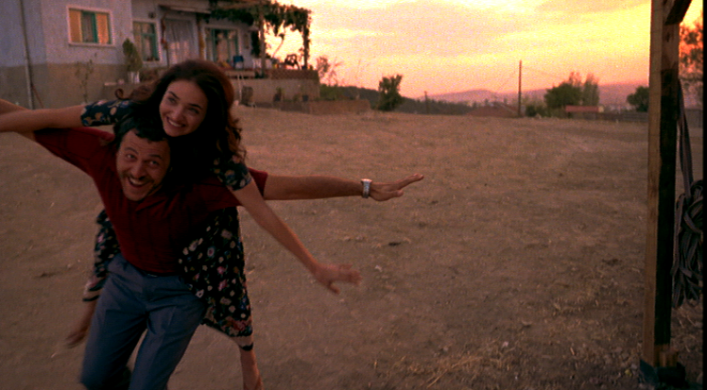
www.ustafilm.com
Geçtiğimiz yaz Eskişehir’de çekilen, sıcak, samimi, eğlenceli, insanın içine dokunan bir aşk ve tutku filmi olan Usta’da başrolleri Yetkin Dikinciler, Fadik Sevin Atasoy, Şevket Çoruh ve Hasibe Eren paylaşıyor.
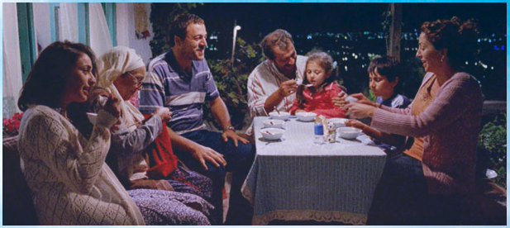
Usta, uçak yapma tutkusunu hayatının merkezinde gören bir erkekle, kendisini kocasının hayatının merkezinde görmek isteyen bir kadının bitmeyen çekişmesini konu ediyor.
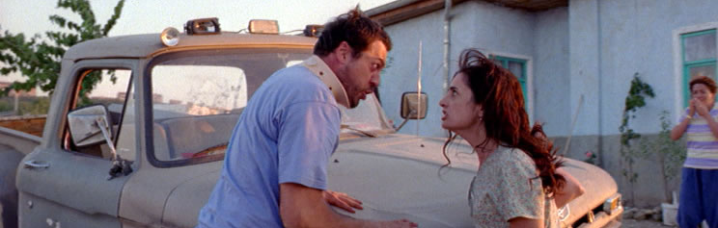
Sanayi mahallesinin en iyi motor ustası Doğan, tutkusunun peşinden giderken, âşık olduğu kadın kadar çevresiyle ve en yakın dostuyla da çatışıyor. Hayatta dengeyi bulmaya, yırtmaya çalışan insanların sıcak, gerçekçi, samimi hikâyesini izliyoruz film boyunca. İkisi de pes etmeyen bir kadın ve erkeğin çekişmesi, dostlukların sınanması, insanlara güvenmek, aşk ve iş, para ve haysiyet ikilemleri Usta filmini sürükleyen ana unsurlar.
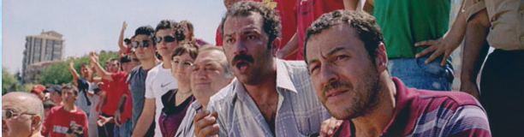
Şu an içinde bulunduğumuz günde, günümüz Türkiyesi’nde geçen Usta, yönet-menin tercih ettiği gerçekçi üslubu, sahici mekân kullanımı, seyirciyi filmin içine çeken ve film boyunca sürükleyen özel kamera hareketleriyle Türk sinemasına yeni ve farklı bir soluk getiriyor.
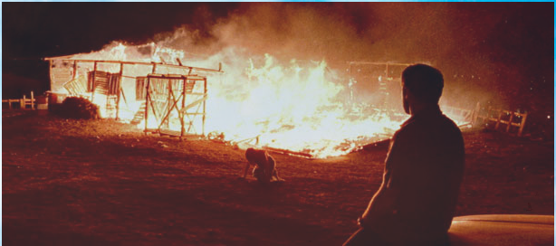
Usta, çekim ve çekim sonrası teknikleriyle de Avrupa standartlarında. Baştan sona hem duygulandıran, hem güldüren, hem de dramatik temposunu düşürmeyen bir yapıya sahip Usta, seyircisini şaşırtacak, düzeyli, farklı ve çarpıcı bir film.
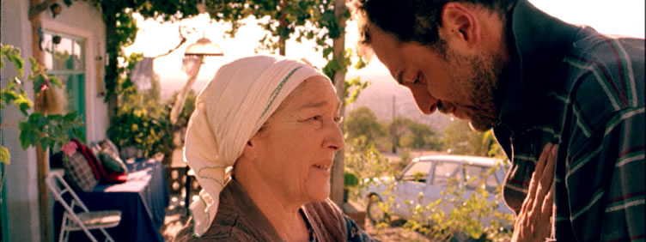
Yetkin Dikinciler Doğan Usta rolünde, şimdiye dek oynadığı rollerden farklı bir karakteri başarıyla canlandırarak rolünün üstesinden fazlasıyla geliyor, Türk Sineması’ndaki güçlü yerini bir kez daha perçinliyor.
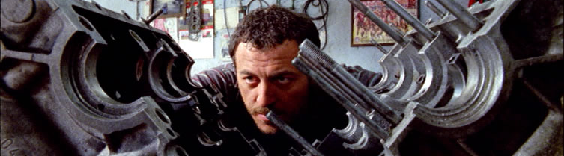
Fadik Sevin Atasoy hırslı, inatçı bir kadın olan Emine rolündeki performansıyla Türk Sineması’nın vaz geçilmez kadın oyuncularından biri olduğunu gösteriyor.
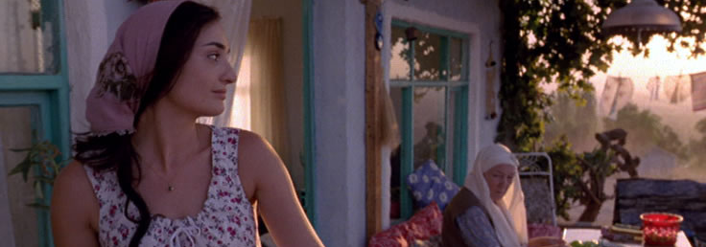
Şevket Çoruh Doğan Usta’nın en yakın dostu Ersun rolünde devleşiyor, gelene-ğinden beslendiği ustalarına bu filmden unutulmayacak bir selam gönderiyor.
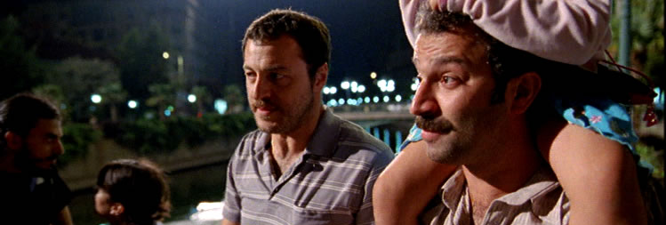
Hasibe Eren Ersun’un karısı Hilal rolünde sergilediği oyunla hayranlarını şaşırtıyor, izleyenin gönlünde apayrı bir yer ediniyor.
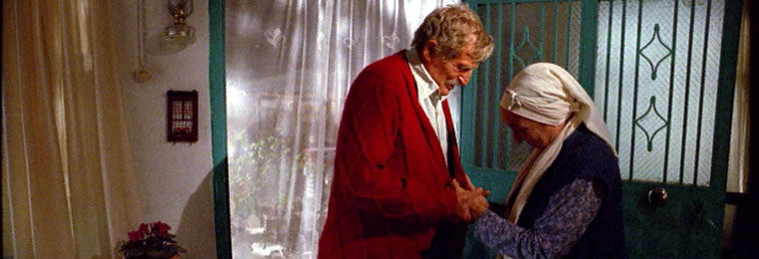
Müşfik Kenter, Tomris İncer, Cihat Tamer, Ahmet Saraçoğlu, Emre Karayel, Atilla Yiğit, gibi Türk seyircisinin yakından tanıdığı güçlü oyuncular filmin bir başka artısı.
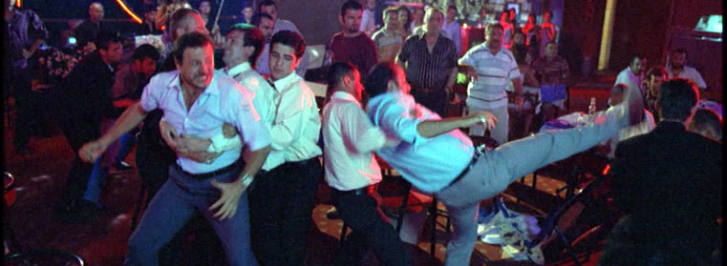
Usta, (Avrupa Görsel İşitsel Eserleri Destek Fonu) Eurimages’dan bu yıl Türkiye’ ye verilen tek maddi desteği aldı.
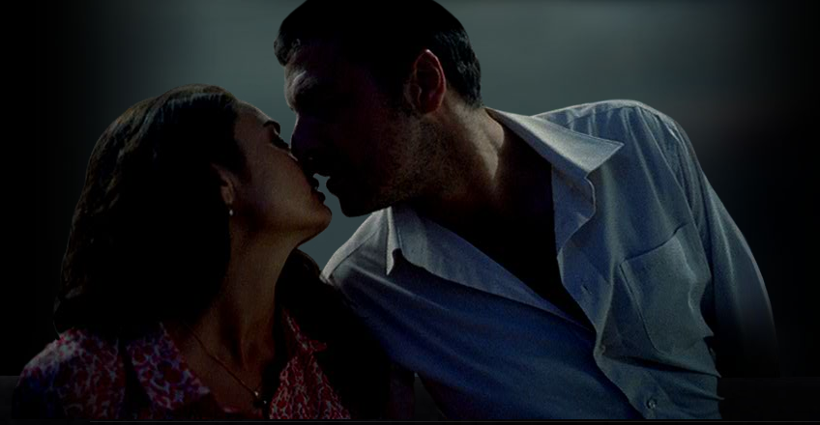
Filmpark’ı Usta filminde Kirli Kedi de yalnız bırakmadı. Filmin ortak yapımcıların-dan Kirli Kedi, Çılgın Dersane Kampta ile geçen sezon vizyona giren Recep İvedik filmlerinin de ortak yapımcısıydı.
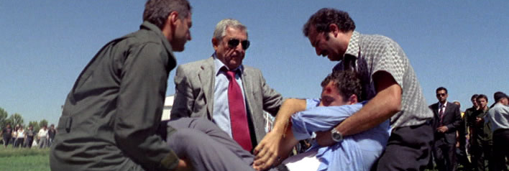
Filmpark’ın Türkiye ve Bosna’dan diğer yapım ortakları ise, Sinefekt, Orion, FIST ve Babafilm.
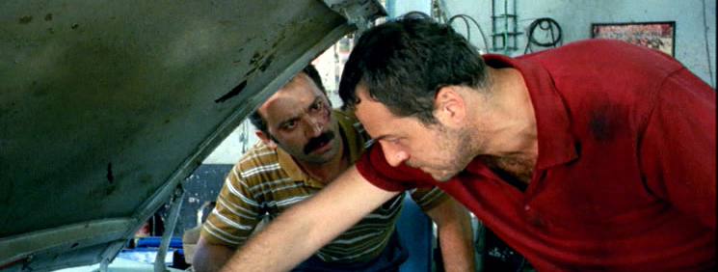
YETKİN DİKİNCİLER
Dikinciler, 15 Ağustos 1969'da İstanbul'da doğdu. Mimar Sinan Üniversitesi Devlet Konservatuvarı Tiyatro Bölümünü bitirdi. Hemen sonar Devlet Tiyatroları’na girdi ve halen Devlet Tiyatroları sanatçısıdır. Babam ve Oğlum filmindeki Salim rolüyle Türk seyircisinin belleğinde unutulmaz bir yer edinen Dikinciler, Mavi Gözlü Dev adlı filmde Nazım Hikmet Ran'ı canlandırdı. Son filmi Ulak’ta ise baş rolde Adem rolünü üstlendi.
Sinema Filmleri
2008 Ulak
2007 Mavi Gözlü Dev
2006 Sis ve Gece
2005 Loufa Kai Parallagi:Sirines sto Egeo – Sirens in the Aegean
2005 Babam ve Oğlum
1998 Leoparın Kuyruğu
Tv Filmleri
2006 Kabuslar Evi: Son Dans
2004 Üç Kişilik Aşk
2004 Gülizar
Tv Dizileri
2007 Eşref Saati
2006 Gözyaşı Çetesi
2006 Avrupa Yakası
2005 Misi
2002 Seni Yaşatacağım
Tiyatro Oyunları
Dünyanın Ortasında Bir Yer
Müfettiş
Kaygusuz Abdal
Ölüm ve Kız
Kıssasa Kısas
Ayrılık Müziği
Herakles Üçlemesi
Tartuffe
Ödülleri
2006 13. ÇASOD En İyi Oyuncu Ödülleri: Jüri Özel Ödülü, Babam ve Oğlum
2008 Ankara Film Festivali En iyi Erkek Oyuncu, Mavi Gözlü Dev
2008 15. ÇASOD En İyi Oyuncu Ödülleri: En İyi Erkek Oyuncu, Mavi Gözlü Dev
2008 Sadri Alışık Ödülleri En İyi Erkek Oyuncu, Mavi Gözlü Dev
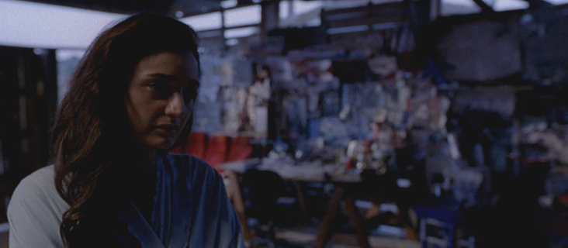
FADİK SEVİN ATASOY
1975 yılında Ankara’da doğdu. Sönmez Atasoy’un kızı. Bilkent Üniversitesi Tiyatro bölümü mezunu. Sahneye ilk kez çocuk oyuncu olarak 4 yaşında Teneke’yle Ankara Devlet Tiyatrosu’nda çıktı. 1998’de Vişne Bahçesi’yle profesyonel oldu. Oyun Atölyesi’nde oynadı. 2003’de Kültür Bakanlığı bursuyla İngiltere, Fransa ve Rusya’da tiyatro araştırmaları yaptı, Bulgaristan Devlet Tiyatrosu’nda Carmen’i oynadı ve yine orada Kırcali Türk Tiyatrosu’nu kurdu ve tiyatro yönetmenliği yaptı.
Sinema
2008 Zeynep’in 8 Günü
2007 Beyaz Melek
2005 Dön Gel
2005 O Şimdi Mahkum
TV
2007 Ayrılık
2006 Sev Kardeşim
2004 Ah Be İstanbul
2003 Serseri Aşıklar
2002 Altın Kanatlar
1999- 2000 Bizim Evin Halleri
1998 Son Bahar Kadınları
1998 Köksüz Fidan
1994 Tutku
1986 Rüzgar Gülü
1985 Ahmet’inGünlüğü
Oynadığı bazı tiyatro oyunlar
2005 Cimri
2004 Carmen
2003 Külhanbeyi
2003 Puntila ve Uşağı Matti
2002 Kafesten Bir Kuş Uçtu
2002 Ben Anadolu
2001 Bütün Oğullarım
2001 Bir Ceza Avukatının Anıları
2000 Karımın Adı Maurice
1999 Adı: Vişne Bahçesi
Ödülleri
Selçuk Tiyatro Festivali En İyi Oyuncu Ödülü
2005 Altın Portakal Film Festivali “En iyi yardımcı kadın oyuncu” ödülü
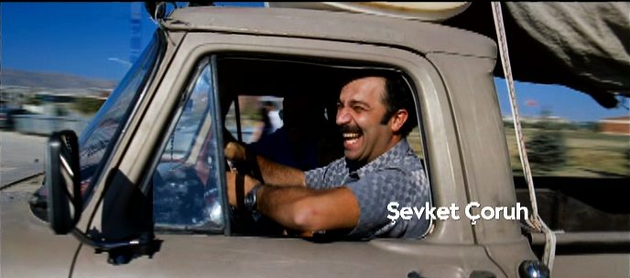
ŞEVKET ÇORUH
Şevket Çoruh, 1973 yılında İstanbul’da doğdu.
İlk ve Orta öğrenimini Üsküdar'da, Lise öğrenimini ise Kartal Ertuğrul Gazi Lisesinde tamamladı. Lise'den sonra girdiği Müjdat Gezen Sanat Merkezi'nden mezun olan sanatçı, adını bir internet firmasının reklamlarında oynadığı Kokoreçci tiplemesiyle duyurdu. Pek çok tiyatro oyununda ve müzikallerde oynadı.
Sinema filmleri
2004 Eğreti Gelin
2004 Anlat İstanbul
2003 İnşaat
TV filmleri
2004 Kayıp Aşklar
2004 Gülizar
2004 Bir Aşk Hikayesi
Tv Dizileri
2007 Arka Sokaklar
2006 Gönül
2005 Canın Sağolsun
2005 Savcının Karısı
2003 Sultan Makamı
2002 Azad
1999 Yılan Hikayesi
1998 Affet Bizi Hocam
1996 Köşe Kapmaca
1996 Sevda Kondu
Ödülleri:
11.ÇASOD "En İyi Oyuncu" Ödülleri, 2004 → En İyi Erkek Oyuncu İnşaat
23.İstanbul Film Festivali, 2004 → En İyi Erkek Oyuncu İnşaat
25.Siyad Türk Sineması Ödülleri, 2003 → En İyi Erkek Oyuncu İnşaat

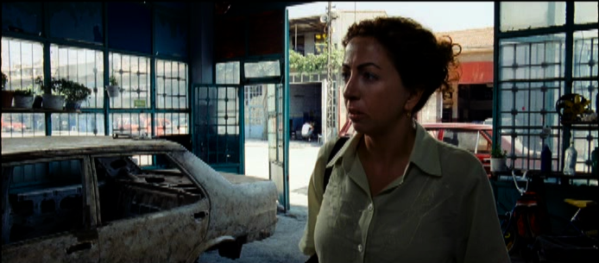

HASİBE EREN

Hasibe Eren 1975'te Almanya'da doğdu. İstanbul Üniversitesi'nde Piyasa Araştırmaları ve Reklamcılık bölümünü bitirdi. Daha sonra Edebiyat Fakültesi tiyatro eleştirmenliği ve dramaturji bölümünü bitirdi.1996'da Show TV'de yayınlanan Sıdıka dizisi ile ünlendi. 1996'dan bu yana, İstanbul Belediyesi Şehir Tiyatroları çocuk eğitim biriminde görev yapmaktadır.
Anlat İstanbul filminde, Külkedisi bölümünde oynadı. Ayrıca, bu filmde Ece Hakim 'e ve Azra Akın'a, Babam ve Oğlum filminde ise, Ege Tanman'a oyuncu koçluğu yaptı. 2007'de Avrupa Yakası adlı dizide Makbule rolünü üstlendi.
Tiyatro Oyunları
Yaşar Ne Yaşar Ne Yaşamaz
Rumuz Goncagül
Sinema filmleri
Anlat İstanbul
Tv Dizileri
Avrupa Yakası
Yağmur Zamanı
Aşk Meydan Savaşı
Oyuncak Fabrikası
Kibar Ana
Canım Kocacığım
Şaşı Felek Çıkmazı
Sıdıka
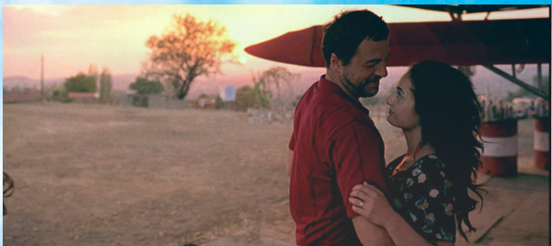
Yönetmen: BAHADIR KARATAŞ
Bahadır Karataş 06.07.1965 yılında doğmuştur. 1991 yılında Anadolu Üniversitesi İletişim Fakültesi Sinema-TV Bölümünden birincilik derecesiyle mezun oldu. Film sektöründe yaklaşık bir yıl yönetmen yardımcısı olarak deneyim kazandıktan sonra özel bir burs kazanarak Los Angelas’a gitti.
Oscar’ları dağıtan Akademi’nin 1929 yılında kurduğu ve ABD’nin en seçkin sinema okulu USC Sinema Sanatları Okulu’na başvuran 14.000 kişi arasından seçilen 100 kişi arasına girerek üç yıllık bir master programına kabul edildi. Hem Hollywood’un hem de bağımsız Amerikan sinemasının en seçkin isimleri tarafından verilen üç yıllık bir üst-düzey yönetmenlik eğitiminden sonra 1996 yılında MFA derecesiyle mezun oldu.
USC’den mezun olduktan sonra Türkiye’nin ve dünyanın değişik festivallerinde sergilenen birçok kısa metrajlı film ve belgesel yapan Bahadır Karataş, iki yıl yaşadığı Hollanda’da uzun metrajlı bir sinema filmi senaryosu yazdıktan sonra İstanbul’a döndü ve bugüne kadar yaklaşık 150 reklam filmi yönetti. Birçok uluslararası ve yerli markanın ödül kazanan imaj filmine yönetmen olarak imza attı.
Yönetmenliğini Yaptığı Belgeseller
Kazlıçeşme – 1991
Porsuk’un Öteki Yakası – 1991
Yönetmenliğini Yaptığı Kısa Filmler
Memory Is A Foreign Country-1996
Film Bu Ya -1989
Yönetmenliğini Yaptığı Reklamlardan Bazıları
Nescafe 3in1, Aksigorta, Algida, Hakan Plastik, Çokanat, Alpella Ring, Hanımeller, Avea, Rodeo, Lays, Pepsi, Fiat Doblo, Algida Cornetto, Cola Turka, Total, YurtiçiKargo, Axess, Opet, Fiat Panda, Kent, Ülker Chewydent, Turkcell, Koçbank.

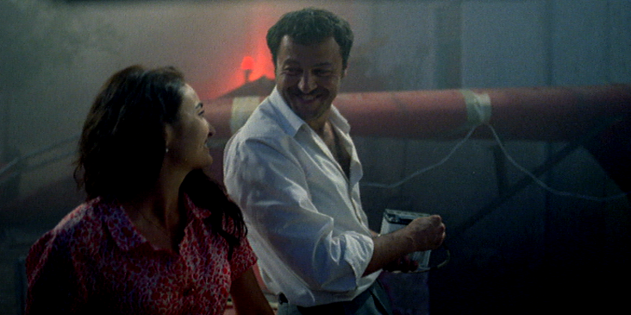
Görüntü Yönetmeni: MİRSAD HEROVİC
1958 yılında Saraybosna’da doğdu, Belgrad Güzel Sanatlar Akademisi’nde (Belgrad Academy for Fine Arts) kamera bölümünde okudu. Aralarında Altın Palmiye ve Altın Portakal da bulunan onlarca ödül sahibi pek çok filmde, dünyaca ünlü yönetmenlerle görüntü yönetmeni ve Emir Kusturitsa ile kamera operatörü olarak çalıştı.
Görüntü Yönetmenliği Yaptığı Bazı Filmler
Peri Tozu
Ulak
Mutluluk
All for Free
Nafaka
Banyo
Frame for the Pictures of My Homeland
Ljubav Na Granici
Days and Hours
Fuse
Eindspel
Balalayka
Mektup
Psalm
MGM Sarajevo: Man, God, the Monster
Voajer
Brak Radnika
Rebus
10 Minutes

Kamera Operatörlüğü Yaptığı Bazı Filmler
Time of the Gypsies
Father on the Business Way

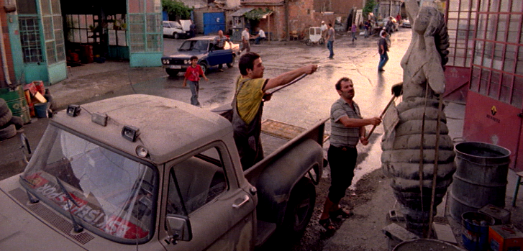
AYFER TUNÇ
Usta filminin senaryosunu filmin yönetmeni Bahadır Karataş’la birlikte yazan Ayfer Tunç 1964’te Adapazarı’nda doğdu. İstanbul Üniversitesi Siyasal Bilgiler Fakültesi’ni bitirdi. Üniversite yıllarında çeşitli edebiyat ve kültür dergilerinde yazılar yazmaya başladı. 1989 yılında Cumhuriyet gazetesinin düzenlediği Yunus Nadi Öykü Armağanı’na katıldı, Saklı adlı yapıtıyla birincilik ödülünü aldı. 1999-2004 arasında Yapı Kredi Yayınları’nda yayın yönetmeni olarak görev yaptı. 2001 yılında yayımlanan ve okurdan büyük ilgi gören Bir Maniniz Yoksa Annemler Size Gelecek-70’li Yıllarda Hayatımız adlı yapıtı, 2003 yılında yedi Balkan ülkesinin katılımıyla düzenlenen Uluslararası Balkanika Ödülü’nü kazandı ve altı balkan diline çevrilmesine karar verildi. Aynı kitap Suriye ve Lübnan’da Arapça olarak yayımlandı. Tunç’un 2003 yılında Sait Faik’in öykülerinden hareketle yazdığı Havada Bulut adlı senaryosu filme çekildi ve TRT’de gösterildi.
Yayımlanmış Kitapları
Saklı (öykü) 1989
Kapak Kızı (roman) 1992
İkiyüzlü Cinsellik (araştırma) 1994
Mağara Arkadaşları (öykü) 1996
Aziz Bey Hadisesi (öykü) 2000
Bir Maniniz Yoksa Annemler Size Gelecek (yaşantı) 2001
Taş-Kağıt-Makas (öykü) 2003
Evvelotel (öykü) 2006
“Ömür Diyorlar Buna” (yaşantı) 2007
Bir Deliler Evinin Yalan Yanlış Anlatılan Kısa Tarihi 2009


